学生实验报告(五)
学生姓名 | 张广洲 |  | 学号 |  | Z09416131 | 同组人：无
实验项目 | PHP语言编程 |  |  |  |  | 同组人：无
□必修 ■选修 |  | □演示性实验 □验证性实验 ■操作性实验 □综合性实验
实验地点 | N6-101 |  |  | 实验仪器台号 |  | 00005060
指导教师 | 何世明 |  |  | 实验日期及节次 |  | 2019/5/13

一、实验目的:
1、掌握php变量、php运算符、php控制语句的使用方法
2、掌握php日期函数、自定义函数的使用方法

二、实验环境:
WAMP(Windows下具有的Apache、MySQL和PHP环境)。

三、实验内容:
1、利用if语句，判断今天是本月的上、中、下旬，并输出“今天是****年**月**日上|中|下旬”。
2、利用多重判断语句（switch…..case语句），根据不同的成绩分别输出优秀、良好、中等、及格和不及格。
3、利用循环语句计算1+2+3+…+100的值，并输出计算结果。
4、利用for循环语句输出当前已经定义的常数列表。（提示：获取常数列表使用get_defined_constants()）
5、运行下面程序，说明运行过程：
<?php
$a = 5;
$b = -$a++;
echo "a = $a<br>";
echo "b = $b<br>";
?>
6、声明一个一维数组，并利用array()函数为每个元素赋值，然后利用foreach函数遍历数组。
7、利用自定义函数编写程序，计算页面脚本的运行时间。
8、输出系统当前的日期，要求输出格式为“××××年××月××日星期×*”。
9、设计一个PHP网页ex5.php，其中定义一个PHP函数，用于比较前两个输入参数的大小。若第三个输入参数的数值是“B”，就将最大的数值返回，若第三个参数的数值是“L”，就将最小的数值返回，若前两个输入参数一样大，则返回二者其中之一。并用同一个PHP网页输入两个数值，调用上述的函数返回结果。

四、实验结果及代码：

- 实验代码
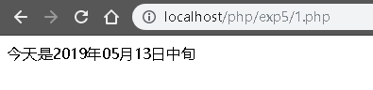
<?php
$date = date('Y-m-d');
$date_array = explode('-',$date);
$year = $date_array[0];
$month = $date_array[1];
$day = $date_array[2];
// echo $year.$month.$day;
$res = '';
if ($day < 10) {
$res = "上";
} else if ($day < 20) {
$res = "中";
} else {
$res = "下";
}
echo "今天是".$year."年".$month."月".$day."日".$res."旬";
?>

- 实验代码
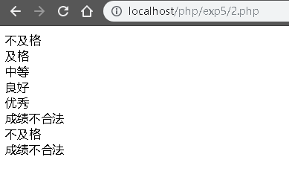
<?php
function judge_grade($grade) {
switch ($grade) {
case $grade > 0 && $grade < 60:
echo "不及格";
break;
case $grade >=60 && $grade < 70:
echo "及格";
break;
case $grade >= 70 && $grade < 80:
echo "中等";
break;
case $grade >= 80 && $grade < 90:
echo "良好";
break;
case $grade >= 90 && $grade <= 100:
echo "优秀";
break;
default:
echo "成绩不合法";
break;
}
}
//调用方法
judge_grade(50);
judge_grade(65);
judge_grade(75);
judge_grade(85);
judge_grade(95);
judge_grade(105);
judge_grade(45);
judge_grade(-5);

?>

- 实验代码
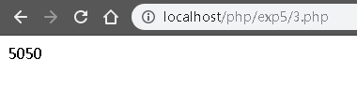
<?php
$result = 0;
for ($i=1; $i<=100;$i++) {
$result += $i;
}
echo $result;
?>

- 实验代码
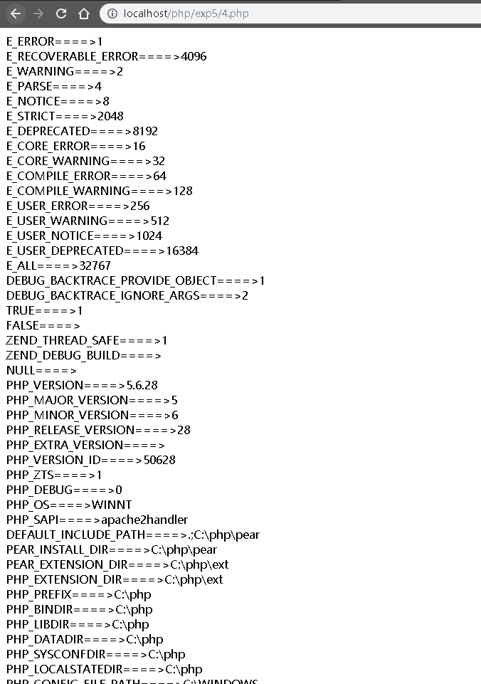
<?php
$list = get_defined_constants();
foreach($list as $k => $v) {
echo $k . '====>' . $v . '<br/>';
}
?>

- 实验分析
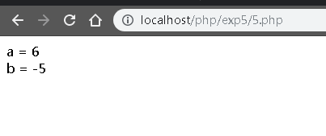
初始$a = 5；
$b = -$a++;//++右结合，先取$a，++优先级高于-，再$a++，然后将-$a赋值给$b

- 实验代码
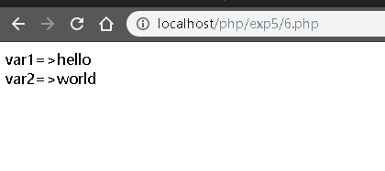
<?php
$array = array(
'var1' => 'hello',
'var2' => 'world'
);
foreach($array as $k => $v) {
echo $k . '=>' . $v . '<br/>';
}
?>

- 实验代码
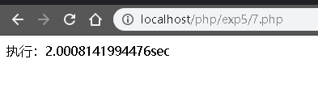
<?php
function get_run_time() {
list ($msec, $sec) = explode(" ", microtime());
return (float)$msec + (float)$sec;
}

$begin = get_run_time();
sleep(2);
$end = get_run_time();
$spend = $end - $begin;
echo "执行：" . $spend . "sec<br/>";
?>

- 实验代码
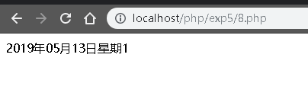
<?php
$date = date('Y-m-d-w');

list($year, $month, $day, $week) = explode('-', $date);

echo "$year"."年"."$month"."月"."$day"."日星期".$week."<br/>";
?>

- 实验代码
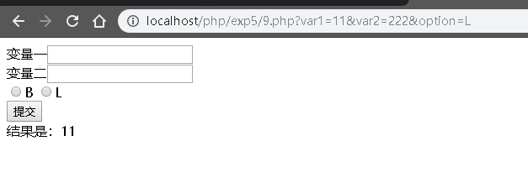
<?php
if (isset($_GET['var1']) && isset($_GET['var2']) && isset($_GET['option'])) {
$var1 = $_GET['var1'];
$var2 = $_GET['var2'];
$option = $_GET['option'];

$result = get_res($var1, $var2, $option);
}
function get_res($var1, $var2, $option) {
if ($option == 'B') {
return $var1>$var2?$var1:$var2;
} else if ($option == 'L') {
return $var1<=$var2?$var1:$var2;
}

}
?>
<!DOCTYPE html>
<html lang="en">
<head>
<meta charset="UTF-8">
<meta name="viewport" content="width=device-width, initial-scale=1.0">
<meta http-equiv="X-UA-Compatible" content="ie=edge">
<title>exp5</title>
</head>
<body>
<div>
<form action="9.php" method="get">
<span>变量一<input type="text" name="var1" id=""></span><br/>
<span>变量二<input type="text" name="var2" id=""></span>
<div>
<span><input type="radio" name="option" id="" value="B">B</span>
<span><input type="radio" name="option" id="" value="L">L</span>
</div>
<input type="submit" value="提交">
<div>
<span>
<?php
if(!empty($result)) {
echo "结果是：" . $result;
}
?>
</span>
</div>
</form>
</div>
</body>
</html>

五、心得体会:

通过这次实验我学会了通过list批量给变量赋值。

六、指 导 教 师 评 语 及 成绩：
评语：

成绩： 指导教师签名：
批阅日期：

